**普利茅斯大学相关介绍**

**大学介绍**

  普利茅斯大学是英国办学规模最大的知名百年公立大学之一。一百多年来，普利茅斯大学一流的教学质量与研究水平，成功跻身世界一流大学行列，在国际上获得**众多奖项**：

QS世界最权威大学综合排名中列居全球2%地位；

曾获英国最高荣誉“女王奖”；

十大英国学生最受欢迎大学之一。

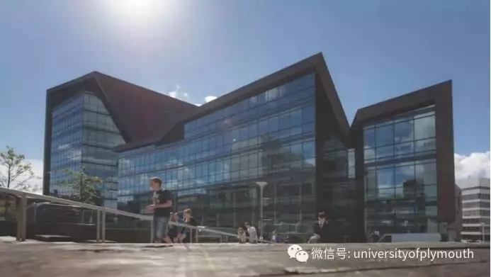

普利茅斯大学是一所充满活力、亲切友爱、以创新精神闻名的世界级现代大学，泰晤士高等教育称之为新兴的“现代全球名校”之一。

**城市介绍**

普利茅斯大学位于英国西南沿海最大的城市普利茅斯，是一座历史名城，世界第一艘到达北美大陆的轮船五月花号就在此地起航。这里拥有便利的交通，乘火车3小时直达伦敦，与欧洲大陆只有一海之隔，每天有渡轮直接往返法国和西班牙。



普利茅斯位于海边，日照充足，是英国最温暖的城市之一。居民以本土英国人为主，被英国媒体评为英国十大安全城市之一。市中心拥有大型购物中心，生活便利，物价适中，深受国际学生欢迎。

  普利茅斯有着欧洲典型的田园诗情的乡村农舍，有着令人难忘的明丽阳光、绵绵沙滩和蔚蓝海水，地处达特穆尔国家公园和大海之间，得天独厚的地理位置，极为适合学习、生活和观光。

**他们想说**

  我们大学的暑期学校体验一次学术冒险与社会活动的混合——游览普利茅斯的完美方式，第一次尝试英国的大学生活。



  我们提供广泛多样的学术内容，包括日常英语、学术讲座和实践课程，其中包括：  
**<亲身体验领导力和管理力工作坊>**

**<机器人演示>**

**<媒体艺术与产品设计课>**

**<令人兴奋的化学实验课>**

  每周还会安排外出旅行和团体活动，来帮助你适应新环境，结识新朋友，并使你的自由时间最大化。具体活动有：

**-在世界上最令人兴奋的城市之一“伦敦”度过一个完整的周末  
-游览超2000只动物的“佩恩动物园”**

**-探索世界最大的室内雨林“伊甸园计划”**

**-参观历史悠久、美丽绝伦的“鲍德汉姆城堡”**